桃園縣102年度推動讀報學校成果報告冊
校名（全銜）：桃園縣龜山國小 實施班級：三年八班

- 辦理時間：自民國102年9月1日至民國102年12月31日止。
- 學生參與人數：28人
- 實施報紙種類：國語日報
- 活動內容（教學活動作法）：
（一）分組閱讀討論
（二）角色扮演
（三）剪報分享心得
五、具體目標與成效評估：
（一）具體目標
- 培養閱讀興趣：能喜歡上讀報
- 改善閱讀習慣：能主動去讀報
- 提升閱讀能力：能分享讀報心得並創作
（二）成效
全班在實施讀報教育的這幾個月，能從中培養閱讀興趣，進而改善閱讀習慣，並提升閱讀能力。最後能全班透過自己閱讀、分組討論、心得分享並上台報告。

六、檢討與省思：
（一）優點：
1、透過本學期實施「讀報教育」，人人都願意讀報，可以自己安靜閱讀，也能在分組討論後，上台分享自己的心得，甚至以表演方式呈現閱讀內容，展現創意，全班都樂於給予鼓掌鼓勵。
2、透過本學期實施「讀報教育」，大部分學生可以在較短時間就掌握住文章重點，甚至能簡單說出內容大意，對於作文很有幫助。
3、透過本學期實施「讀報教育」，學生都喜歡閱讀，也願意多嘗試閱讀其他文字較多的書，或不同類型的書，並分享內容給其他同學。
（二）省思、啟發或限制：
1、讀報與一般書籍比起來，最大的好處是在短時間內可以接觸多樣化與貼近生活的內容，顯得豐富有趣，甚至能了解時事，並培養國際觀，滿足各年齡層的求知慾。
2、每天一份報紙對整班的學生來說，仍嫌不夠，若能解決此限制，提供較充足的報紙份數，將有助於「讀報教育」的推展，學生更能因此而受惠，老師也利於分組教學。
3、教學時間不容易分配，有時要利用零散的時間來分享，或進行閱讀。
（三）建議：
1、「讀報教育」是需要長期性、連續性的進行，希望能持續不間斷的推展，讓學生悠遊在讀報的美好樂趣中，將閱讀的能力帶著走。
2、若經費允許，不妨提供足夠份數，或舉辦讀報教育相關研習，提供老師實施讀報教育的技巧與時間安排。
3、考量教學時間和報紙份數限制，建議相關單位可考慮成立專責的讀報教育網站，每天篩選適合的讀報教材，讓參與讀報的老師可以上網下載，提供給學生閱讀。

推動「閱讀桃花源」四年計畫－102年度推動讀報學校活動照片
活動名稱 | 國語日報讀報心得 | 辦理時間 | 102.12.04 | 參加人數 | 28
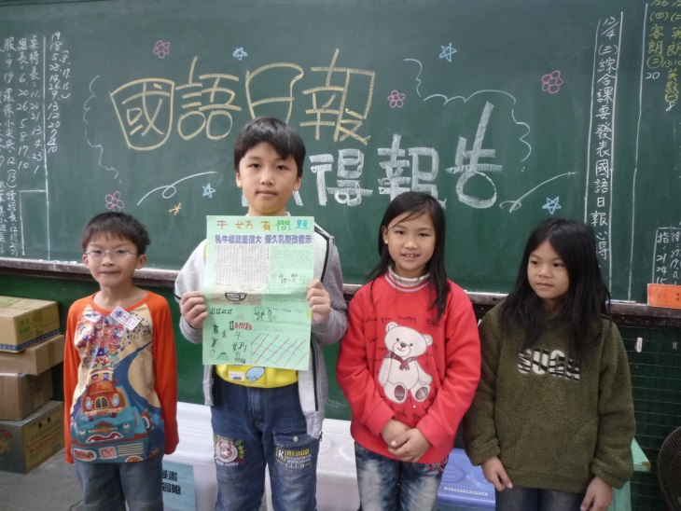 |  |  | 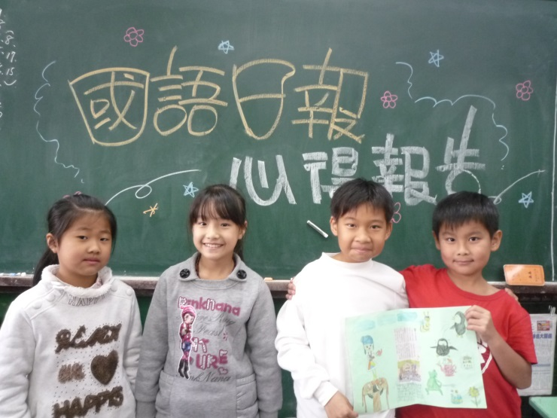
照片說明：上台發表對食品安全的看法。 |  |  | 照片說明：上台報告英國奇幻童話風。
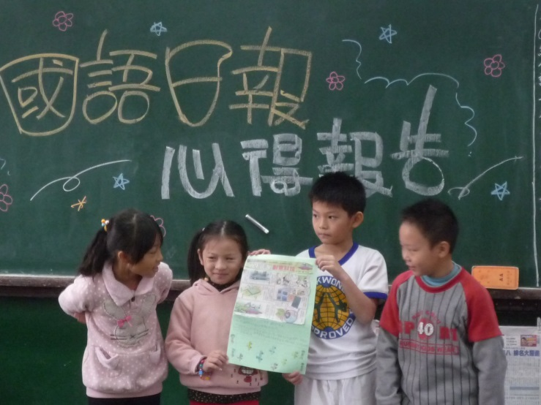 |  |  | 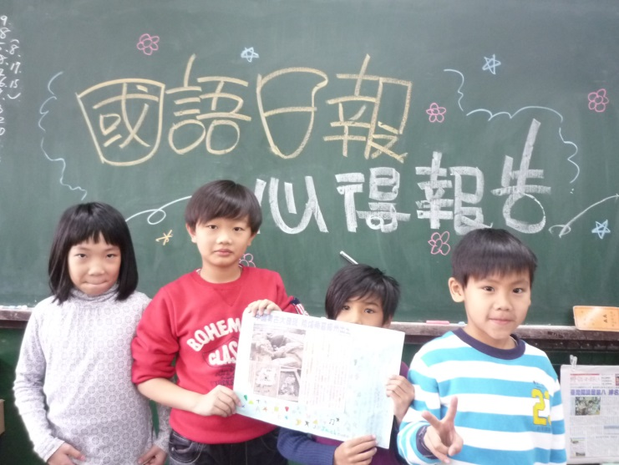
照片說明：上台分享利用再生能源的創意科技。 |  |  | 照片說明：上台報告中國考古大發現。
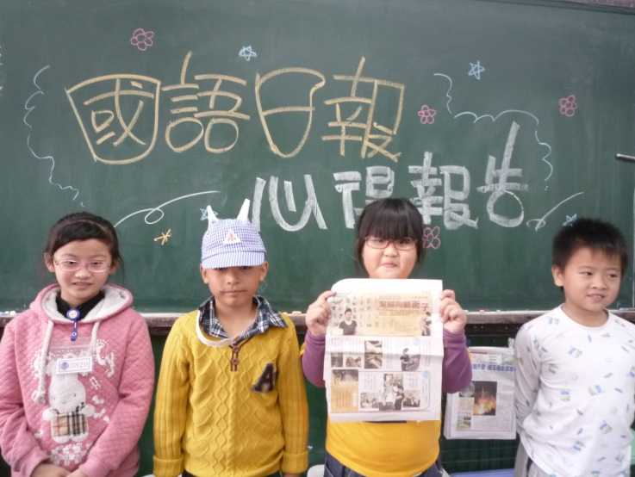 |  |  | 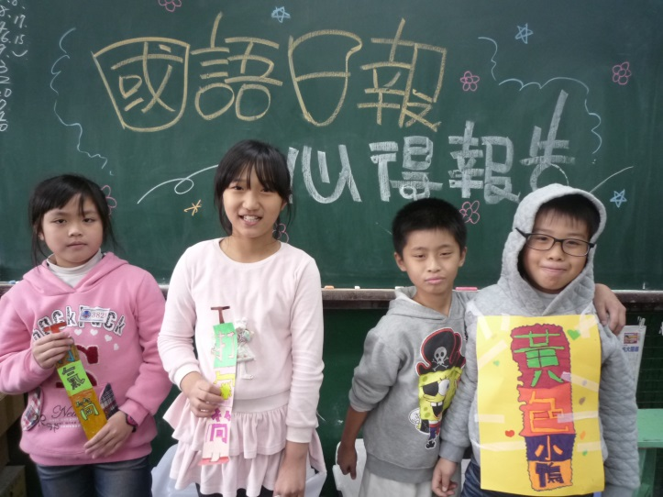
照片說明：上台表演寵物美容師幫貓狗顧面子。 |  |  | 照片說明：上台演出黃色小鴨引爆的熱潮。
推動「閱讀桃花源」四年計畫－102年度推動讀報學校活動照片
活動名稱 | 國語日報讀報心得 | 辦理時間 | 102.12.04 | 參加人數 | 28
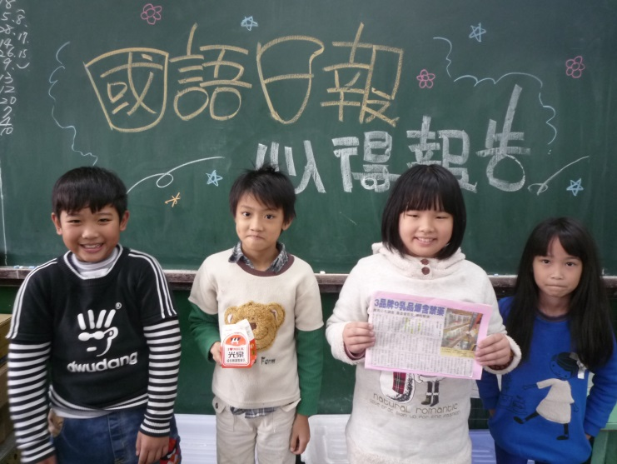 |  |  | 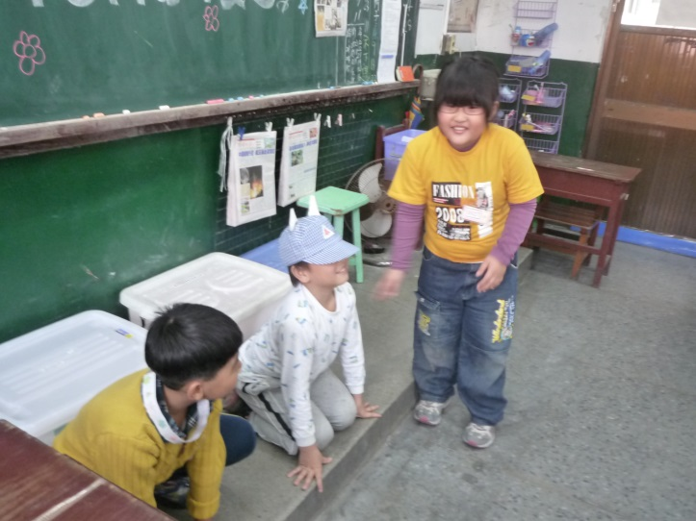
照片說明：上台發表對食安問題的重視。 |  |  | 照片說明：示範寵物美容師如何為貓狗打扮。
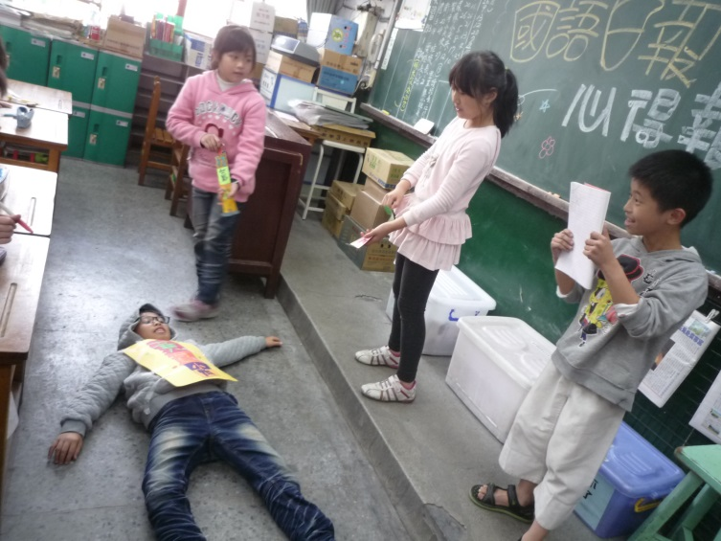 |  |  | 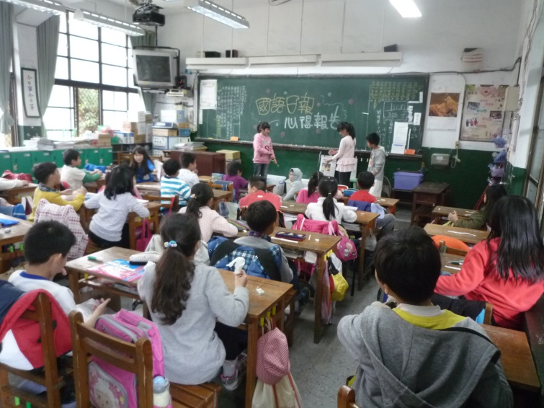
照片說明：黃色小鴨氣爆了。 |  |  | 照片說明：全班熱烈欣賞、參與及回饋
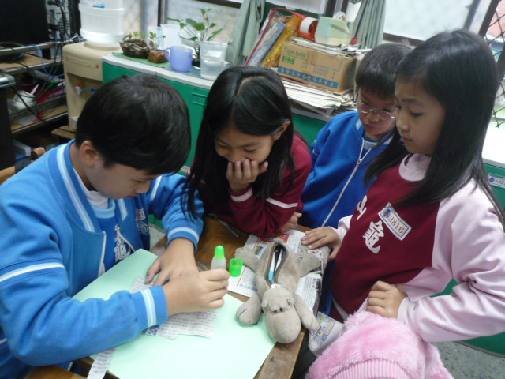 |  |  | 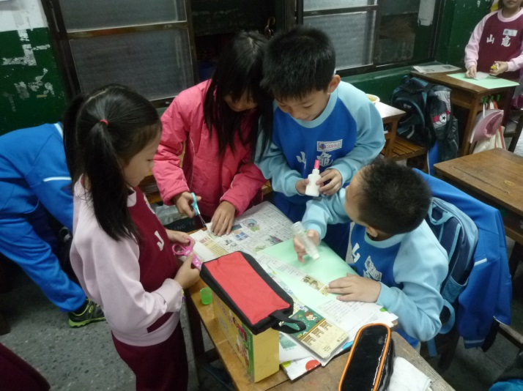
照片說明：分組討論如何剪報。 |  |  | 照片說明：分工合作完成剪報。
推動「閱讀桃花源」四年計畫－102年度推動讀報學校活動照片
活動名稱 | 國語日報讀報心得 | 辦理時間 | 102.12.04 | 參加人數 | 28
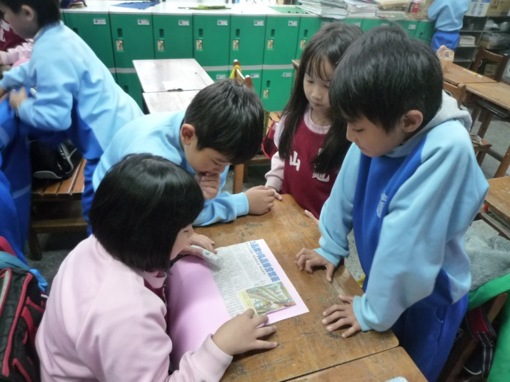 |  |  | 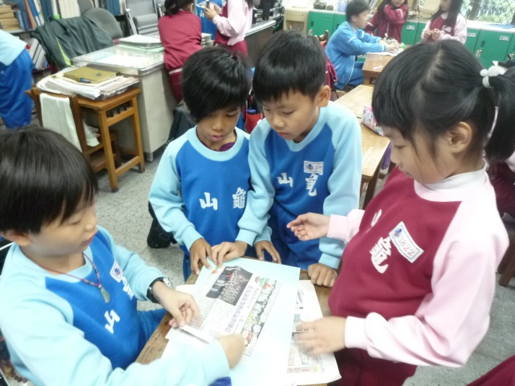
照片說明：分組探討剪報內容。 |  |  | 照片說明：分組討論如何完成剪報。
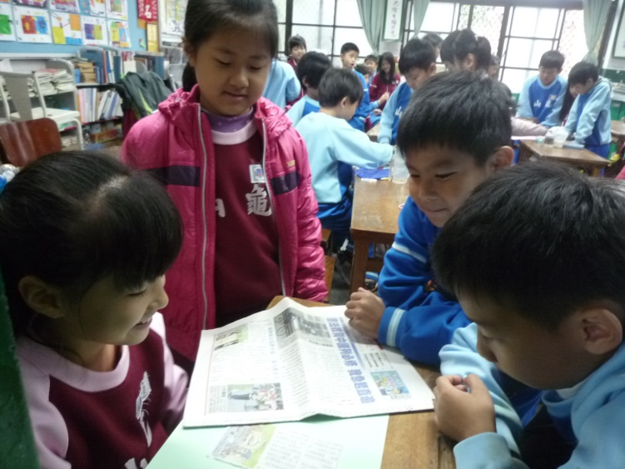 |  |  | 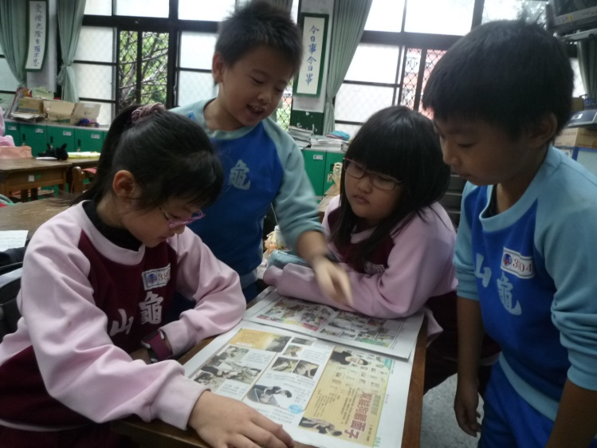
照片說明：選擇剪報內容。 |  |  | 照片說明：討論如何報告內容。
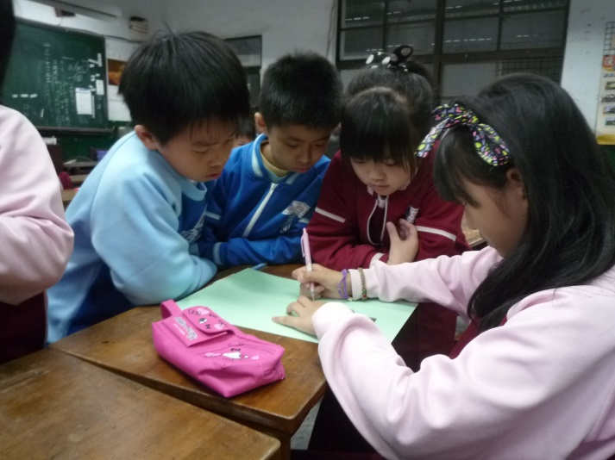 |  |  | 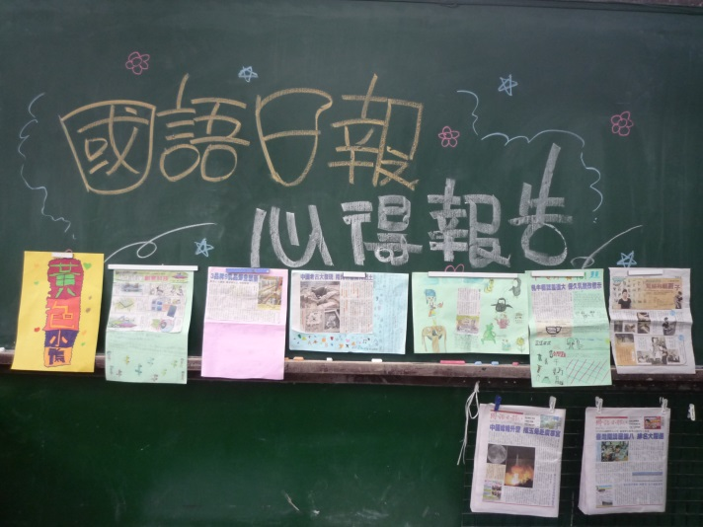
照片說明：設計如何完成剪報。 |  |  | 照片說明：全班七組的書面報告。

